Центр опытно – экспериментальной деятельности в младшей группе
Расскажи – и я забуду, покажи – и я запомню, дай попробовать – и я пойму.
Китайская пословица
СОДЕРЖАНИЕ ИССЛЕДОВАТЕЛЬСКОЙ ДЕЯТЕЛЬНОСТИ ДЕТЕЙ.
Младший дошкольный возраст. Работа с детьми направлена на создание условий для сенсорного развития, в ходе ознакомления их с явлениями и объектами окружающего мира.
Задачи:
- Сочетать показ ребенка с активным действием ребенка по его обследованию (ощупывание, восприятие на вкус, запах и т.д.)
- Сравнивать сходные по внешнему виду предметы.
- Учить детей сопоставлять факты и выводы из рассуждений.
- Использовать опыт практической деятельности, игровой опыт.

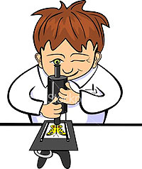
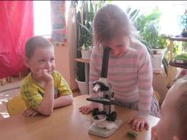
ПРИБОРЫ И ОБОРУДОВАНИЯ (примерные).
1.Микроскопы, лупы, зеркала, весы, термометры, бинокли, веревки, линейки, песочные часы, глобус, лампы, фонарики, венчики, взбивалки, мыло, щетки, губки, пипетки, желоба, одноразовые шприцы(без иголок), коктельные трубочки, ножницы, отвертки, винтики, терка, клей, наждачная бумага, лоскутки ткани, соль, дерево, пластмасса, металл, мел и т.д.
2.Емкости: пластиковые банки, бутылки, стаканы разной формы, величины, мерки, воронки, сита, лопатки, формочки.
3.Материалы:
- природные (желуди, шишки, семена, спилы дерева и т.д.)
- бросовые (пробки, палочки, резиновые шланги, трубочки и т.д.)
4.Неструктурированные материалы: песок, вода, опилки, листья, пенопласт, мука и т.д.

МАТЕРИАЛЫ ДЛЯ ОРГАНИЗАЦИИ ЭКСПЕРИМЕНТИРОВАНИЯ .
1.Бусинки, пуговицы.
2.Веревки, шнурки, тесьма, нитки. 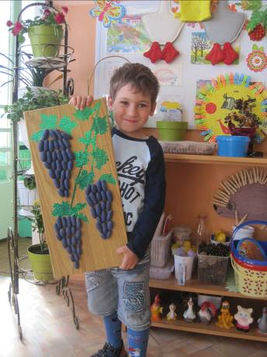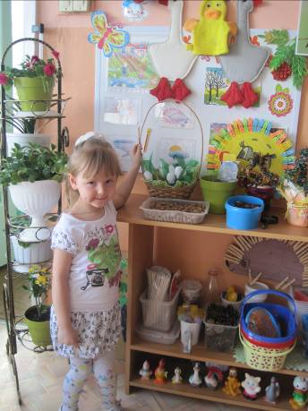
3.Пластиковые бутылочки разного размера.
4. Разноцветные прищепки и резинки.
5.Камешки разных размеров.
6.Винтики, гайки, шурупы 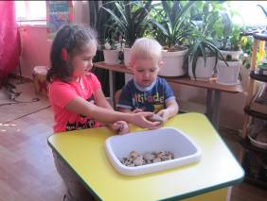
7.Пробки.
8. Бумага разных сортов
9.Полиэтиленовые пакетики.
10. Семена бобов, фасоли, гороха, косточки, скорлупа орехов.
11. Спилы дерева.
12. Вата, синтепон.
13. Деревянные катушки.
14. Киндер-сюрпризы
15.Глина, песок.
16. Вода и пищевые красители.

Основное содержание исследований предполагает формирование следующих представлений:
1. О материалах (песок, глина, бумага, ткань, дерево).
2. О природных явлениях (ветер, листопад, снегопад, солнце, вода; игры с ветром, со снегом… ).
3. О мире растений.
4. О способах исследования объекта.
5. О предметном мире.
В процессе исследования-экспериментирования развивается словарь детей за счет слов, обозначающих сенсорные признаки, свойства, явления или объекта природы: цвет, форма, величина; мнется, ломается; высоко - низко-далеко; мягкий - твердый - теплый и т.д.
Опыты и наблюдения осенью
Опыт 1. Маленькие дети просто собирают «красивые листики»
Опыт 2. Рассматривая листья, дети устанавливают, от каких они деревьев и кустарников.
Опыт 3. Воспитатель объявляет соревнование: первое звено собирает зеленые листочки, второе – желтые. Дети собирают листья в корзины, после чего сравнивают, каких листьев больше, каких меньше.
Опыт 4. Во время листопада дети выясняют, как влияет погода на его интенсивность. В тихую безветренную погоду листья падают поодиночке; при этом они долго кружатся, прежде чем упасть на землю. Это – очень красивое явление, особенно если для наблюдения выбрать высокое дерево; лучше всего его наблюдать на дубе.
В ветреную погоду деревья теряют листья очень быстро.
Опыт 5. Когда на земле будет лежать много опавших листьев, педагог предлагает в сухую погоду походить по ним, послушать, как они шуршат. Воспитатель вместе с детьми обсуждает, почему листья шуршат. Листья высохли и стали ломкими, если пойдет дождь, они намокнут и перестанут шуршать. Листья (сухие) можно принести в группу и тут же проверить, смочив листья из ведра или лейки.

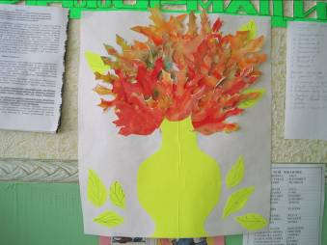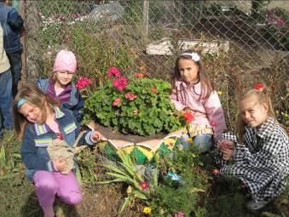

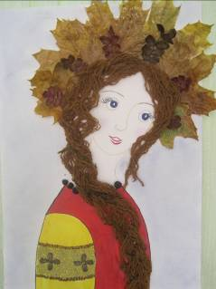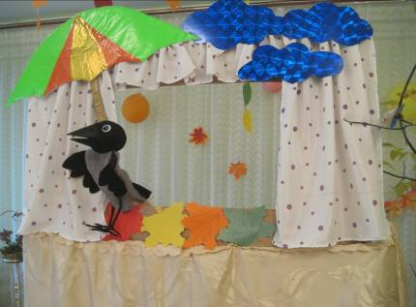

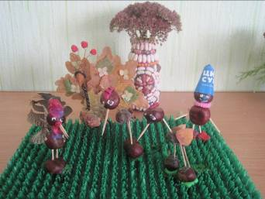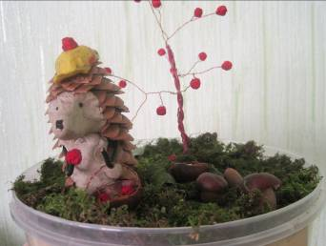
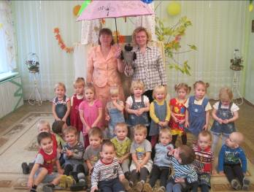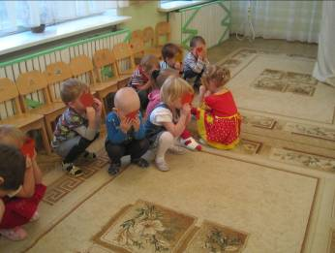

Опыты и наблюдения зимой
1 опыт. Строение дерева лучше изучать зимой. Летом из-за обилия листьев это сделать труднее (корень – ствол - ветки).
2 опыт. Зимой необходимо упражнять детей в определении деревьев по силуэтам. Для расширения представлений детей на эту тему педагог представляет фотографии тех пород деревьев, которые растут на участке.
3 опыт. Если зимой выпадает дождь, и деревья покроются сплошной коркой льда, воспитатель организует группу для оказания экстренной помощи зеленым друзьям. Осторожно постукивая по веткам деревянными палочками, дети освобождают их от ледяного панциря. В процессе работы надо следить , чтобы не травмировались ни деревья, ни дети. Во избежание поломок ветвей удары должны быть легкими. Чтобы исключить детский травматизм, воспитатель выбирает для детей кустарники и низкие деревья. На следующий день педагог привлекает детей к оценке состояния деревьев. Они выясняют, не возникло ли серьезных повреждений деревьев на участке.
Педагог подчеркивает значение проделанной работы: «видите, благодаря нашим усилиям ни одно дерево на участке не сломалось, значит - мы хорошо помогли своим зеленым друзьям. Летом они скажут нам спасибо».
4 опыт. Зимой деревья «спят». Воспитатель с детьми срезают веточки любых деревьев и кустарников и ставят их в воду, вначале это делают в ноябре, затем – в декабре и весной. Сравнивают, когда веточка распускается быстрей (сколько дней проходит ото дня среза до распускания), почему зимой на деревьях не распускаются листочки, а на веточке в группе – распускаются.
В итоге данного цикла опытов у детей сформируется прочное осознанное представление о роли снега в жизни растений: зимой снег согревает растения, весной при таянии растения получают много воды.
(к сведению воспитателя: ученые установили, что в талой воде молекулы располагаются упорядоченно, поэтому она обладает повышенной биологической активностью; семена, намоченные в такой воде, быстрее прорастают, проростки растут интенсивнее, бывают более крепкими, такая вода полезна не только растениям, но и животным, а так же человеку – при условии, что она не загрязнена.)
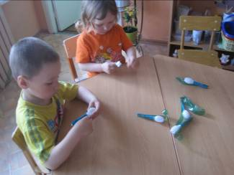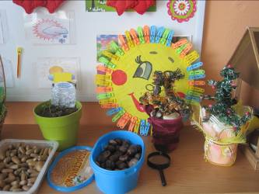
5 опыт. «Цветной снег»
1. знакомить детей со свойствами воды и снега (окрашивание).
2. Закрепить названия цветов.
3. Развивать творческую активность
Пластиковые бутылки
Окрашенная вода
Дети поливают уплотненный снег тонкой струйкой окрашенной воды, рисуя узоры. 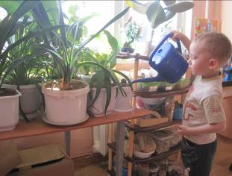
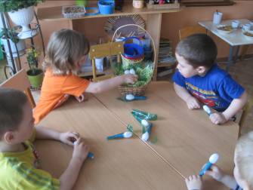
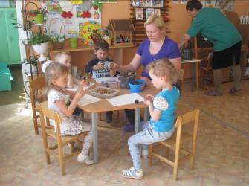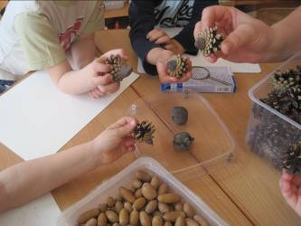
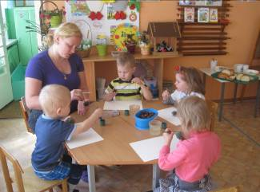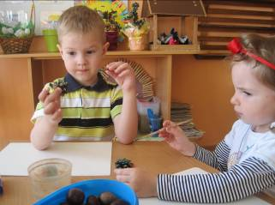
Опыты весной и летом
"Вот какая пена"
1. Познакомить детей со свойствами мыла.
2. Развивать навыки самостоятельности.
3. Воспитывать желание соблюдать гигиену
Дети соревнуются, кто лучше взобьет пену в тазике
Пускание мыльных пузырей
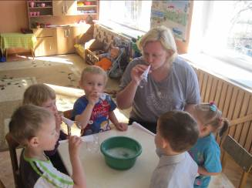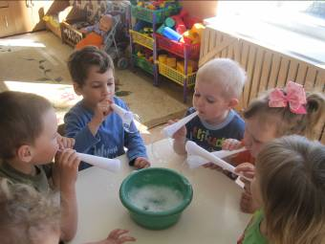

«Высушим платочек»

1.Продолжать знакомить детей с температурой.
2. Учить сравнивать разные температуры
(холодный, теплый, горячий).
3. Развивать любопытство
Мокрые платочки
Воспитатель сообщает, что постирала платочки, и предлагает их высушить на подоконнике, на батарее, в шкафу. Дети сравнивают, где быстрее высохнет платочек. Почему?

«Веселые путешественники»

1.Продолжать знакомить детей с различными материалами (резина, дерево, бумага) и их свойствами.
2. Развивать сенсорное восприятие
3. Воспитывать аккуратность
Лодочки, кораблики, прищепки, резиновые игрушки
Дети запускают в лужу, в ручеек разные предметы — лодочки, прищепки и др., наблюдают, какой предмет дольше останется на плаву
«Руки-помощники»
1. Продолжать знакомить детей с человеческим организмом.
2. Развивать любопытство.
3. Воспитывать самостоятельность
Тарелка, ложка, карандаш, расческа
Дети по заданию выполняют действия с предметами, а затем пытаются проделать то же самое без помощи рук

«Шарик, как магнит»
Что мы заем о магните? он притягивает к себе небольшие металлические детали или сам «прилипает» к большим крупным предметам, например, фигурки с магнитиками к холодильнику, а может ли воздушный шарик притягивать к себе предметы? Давайте проверим.
Материалы: лист бумаги и воздушный шарик
Надуем шарик небольшого размера, порвем целый лист бумаги на мелкие кусочки. Несколько раз потрем шарик о волосы или шерстяную тряпочку, поднесем шарик к кусочкам бумаги. Что произошло? Шарик, как магнит притянул к себе бумажки, и они, словно «взлетев», прилипли к нему.
Вывод: при трении на поверхности шарика образовалось электричество, и шарик приобрел свойства магнита.

Необычное рисование
Расширение кругозора о свойствах растений
Материалы: однотонная ткань, лепестки и листья цветов, полиэтиленовая пленка, разделочная доска, скалка, рамка
Возьмем кусочек чистой светлой однотонной ткани. Нарвем лепестки разных цветов: желтых синих , оранжевых, синих, зеленых… Набросать эту смесь на ткань, положенную на разделочную доску. Листья можно насыпать произвольно, возможно выстроить композицию. Накрыть пленкой, закрепить кнопками и раскатать скалкой или постучать молотком. Стряхнуть использованные краски, ткань натянуть в рамку. Картина готова!

«Сколько воздуха в легких»
Обнаружить воздух в организме человека
Материалы: воздушные шары
Надувание воздушных шаров одним выдохом, сравнить, чей шарик больше? Не завязывая отпустить шарик, чей шарик быстрее упадет?
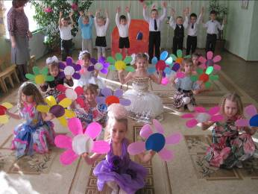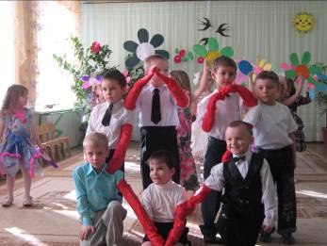

«Чем больше ребенок видел, слышал, пережил, чем большим количеством элементов действительности он располагает в своем опыте, тем значительнее и продуктивнее при других равных условиях будет его творческая деятельность»
Л.С. Выготский

